«№ 9 жалпы білім беретін мектебі» КММ
«Ұсақ қол моторикасын дамытуға» арналған психологиялық іс-шараның ақпараты.
2022-2023оқу жылы

Мектебімізде ақпан айында 1-2 сынып оқушыларының арасында «Ұсақ қол моторикасын дамытуға» арналған жаттығулар жүргізілді. Мақсаты: Әр түрлі іс-әрекеттер арқылы мектепке дейінгі кіші жастағы балалардың ұсақ моторикасымен қол үйлесімділігін дамыту. Сухомлинский айтқандай: «Қабілет бастауы мен балалар дарыны – саусақ ұштарында. Ұсақ қол моторикамен қоса балалардың есте сақтау қабілеті мен назары, сондай –ақ, сөздік қоры да дами түседі.Осыларды ескере отырып, өз жұмысымның мақсатын анықтадым: мектеп жасына дейінгі балаларды түрлі қызметтер арқылы ұсақ қол моториканы дамыту және қол қызметін үйлестіру.
@balqash_qalasy_bilim_bolimi #ҚОББтәрбие#9мектеппсихолог

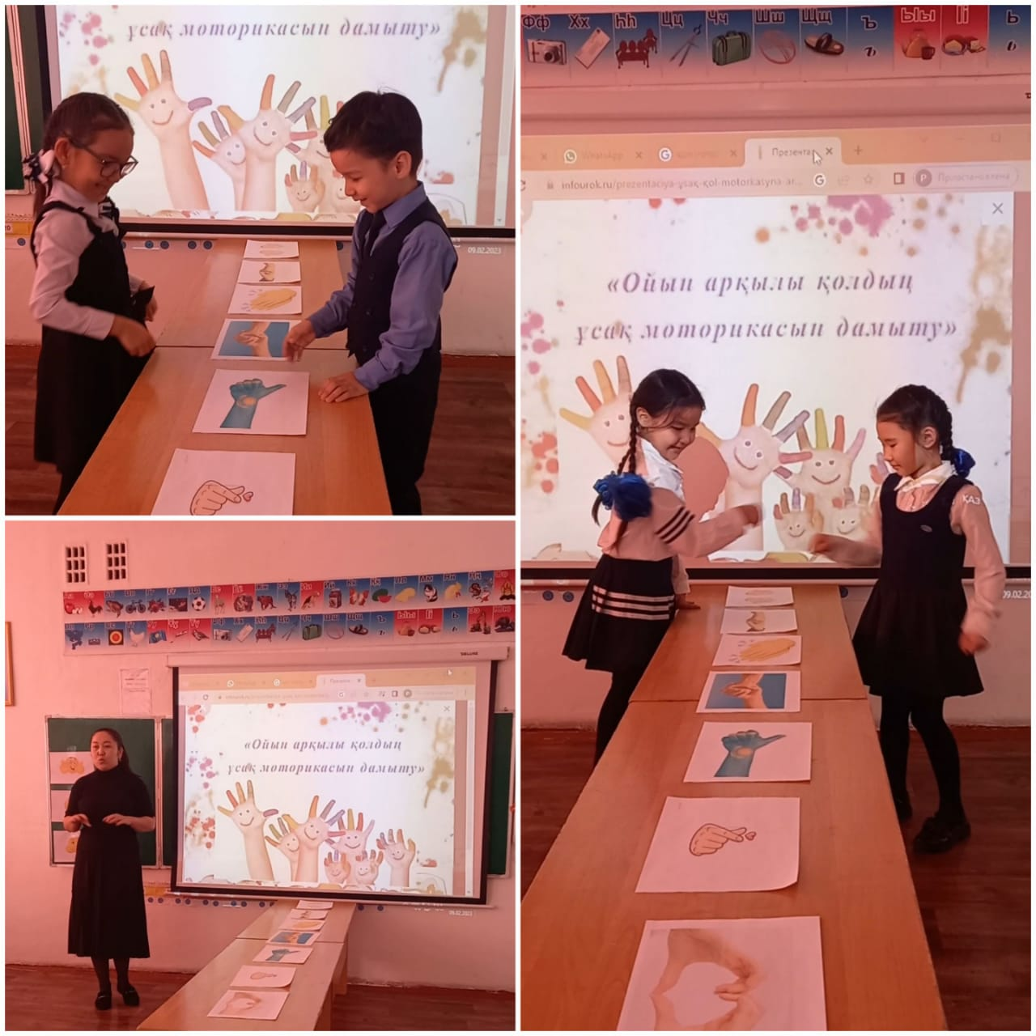

Мектеп психологі: Дулатова Т.Т.
«Общеобразовательная школа № 9» КММ
Информация о психологическом мероприятии
"Развитие мелкой моторики рук".
2022-2023 учебный год

В феврале в нашей школе были проведены упражнения на «Развитие мелкой моторики рук» среди учащихся 1-2 классов. Цель: Развивать координацию рук и мелкую моторику дошкольников через различные виды деятельности. Как говорил Сухомлинский: «Начало таланта и детского таланта — на кончиках пальцев. Помимо мелкой моторики рук у детей развиваются память и внимание, а также словарный запас.Учитывая это, я определила цель своей работы: развивать мелкую моторику рук и координацию деятельности рук у детей дошкольного возраста через различные виды деятельности .
@balqash_qalasy_bilim_bolimi #КОББтербие#9 школьный психолог

Школьный психолог: Дулатова Т.Т.

